LISTE FOURNITURES 3 PM 2026-27
LETTRES /  HISTOIRE-GEOGRAPHIE / EMC | - 1 Clé USB 32Go  - 3 cahiers 24X32  - Une pochette avec rabats  - Un paquet de feuilles simples ou doubles  - 1 cahier de brouillon  Une trousse fournie :  - 3 tubes de colle, d’avance à laisser au lycée dans un placard  - 2 Stylos 4 couleurs dont 1 qui restera en classe  - 1 règle 20cm  - Une paire de ciseaux  - Crayons de couleur  - 2 Crayons à papier, 1 taille crayon et une gomme  - 2 surligneurs
MATHEMATIQUES / SCIENCES | - Calculatrice Casio collège.  - 1 porte-vues de 200 pages  - 1 cahier grand format (24x32)  - 1 cahier (17x22 type cahier de brouillon)  - 1 kit de traçage (1régle, équerre, rapporteur)  - 1 compas
ANGLAIS  ESPAGNOL  ITALIEN | - 1 cahier grand format 24/32 (96pages)  - 1 cahier grand format 24/32  - 1 cahier grand format 24/32
SPORT | - Tee-shirt  - Short ou survêtement  - Gourde  - Basket avec amorti type running (baskets de ville interdites).    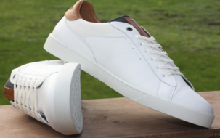    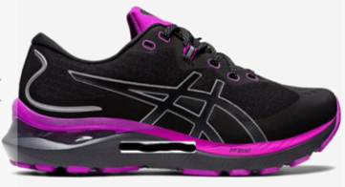
DECOUVERTE PROFESSIONNELLE | 1 porte-vues et 1 cahier (17x22 type brouillon)
TECHNOLOGIE | - Feuilles simple grand format pour les devoirs et évaluations diverses  - 1 porte vues 200 vues bleu pour les cours

